采购需求

（仅供参考，以采购文件为准）
前注：
1、根据《关于规范政府采购进口产品有关工作的通知》及政府采购管理部门的相关规定，下列采购需求中标注进口产品的货物均已履行相关论证手续，经核准采购进口产品，但不限制满足谈判文件要求的国内产品参与竞争。未标注进口产品的货物均为拒绝采购进口产品。
2.下列采购需求中：如属于《节能产品政府采购品目清单》中政府强制采购的节能产品，则供应商所投产品须具有市场监管总局公布的《参与实施政府采购节能产品认证机构目录》中的认证机构出具的、处于有效期内的节能产品认证证书。
3.下列采购需求中：标注▲的产品（核心产品），供应商在响应文件《主要成交标的承诺函》中填写名称、品牌、规格、型号、数量、单价等信息。
4.成交供应商必须确保整体通过采购人及有关主管部门验收,所发生的验收费用由成交供应商承担；如成交供应商因未及时现场考察而导致的报价缺项漏项废标、或成交后无法完工，供应商自行承担一切后果。
一、采购需求前附表
序号 | 条款名称 | 内容、说明与要求
1 | 付款方式 | 验收合格后一次性全部支付  注：供应商提交的响应文件中如有关于付款条件的表述与谈判文件规定不符，将被视为实质性不响应，将导致响应无效。
2 | 供货及安装地点 | 安徽工业经济职业技术学院实训C205。
3 | 供货及安装期限 | 签订合同后7天（日历日）内
4 | …… | ……………………
二、货物需求
序号 | 货物名称 | 技术参数 | 数量
1 | 钻石标本 | 1.1该项目标本采购2套，每套标本数量22粒，共计44粒。具体要求见标本清单。  1.2 样品琢型：标准圆钻型切工，57或58个刻面，切工评价G或G以上级别；  1.3 透明度：透明；  1.4 重量：0.40ct或以上；  1.5 腰围直径:4.70mm或以上；  1.6 颜色：除黄色调外，不带褐色、灰色等其他杂色调；  1.7 其他要求：每个钻石配相应不少于2类的谱学数据；  1.8证书报告： 配备国家珠宝玉石质量监督检验中心（NGTC）钻石分级报告（详见附件1），每粒钻石单独配钻石净度素描图（详见附件2）和切工比率、修饰度分级表（详见附件3）；其中至少有22颗钻石的荧光达到弱或无荧光级别。（磋商文件中需提供清单中序号为1.2.3.4.5.6颗钻石的钻石分级报告、钻石净度素描图及切工比率、修饰度分级表的复印件并加盖公章,开标当天需提供原件备查）  1.9以上1.2-1.8的要求是针对每粒需满足的条件。  1.10 每套标本清单如下：  注：  - 样品报价：9.95万元/套，两套样品，共计19.9万；  - 以上1.1-1.10是必须满足项；  - 供货日期，签订合同后7天（日历日）内。  附件1：国家珠宝玉石质量监督检验中心（NGTC）钻石分级报告（样板）  附件2：钻石净度素描图（样板）  附件3：切工比率、修饰度分级表（样板） | 2套（共44颗）
  序号 | 名称 | 颜色级别 | 净度级别 | 粒数 | 其他要求说明
  1 | 钻石 | D | 净度不低于SI2 | 1 | 无
  2 | 钻石 | E | 净度不低于SI2 | 1 | 无
  3 | 钻石 | F | 净度不低于SI2 | 1 | 无
  4 | 钻石 | G | 净度不低于SI2 | 1 | 无
  5 | 钻石 | H | 净度不低于SI2 | 1 | 无
  6 | 钻石 | I | 净度不低于SI1 | 1 | 无
  7 | 钻石 | J | 净度不低于SI1 | 1 | 无
  8 | 钻石 | K | 净度不低于SI1 | 1 | 无
  9 | 钻石 | L | 净度不低于SI1 | 1 | 无
  10 | 钻石 | M | 净度不低于SI1 | 1 | 无
  11 | 钻石 | N | 净度不低于SI1 | 1 | 无
  12 | 钻石 | ＜N | 净度不低于SI1 | 1 | 无
  13 | 钻石 | 不低于M | IF | 1 | 无
  14 | 钻石 | 不低于M | VVS1 | 1 | 无
  15 | 钻石 | 不低于M | VVS2 | 1 | 无
  16 | 钻石 | 不低于M | VS1 | 1 | 无
  17 | 钻石 | 不低于M | VS2 | 1 | 无
  18 | 钻石 | 不低于L | SI1 | 1 | 无
  19 | 钻石 | 不低于L | SI2 | 1 | 无
  20 | 钻石 | 不低于K | P1 | 1 | 无
  21 | 钻石 | 不低于K | P2 | 1 | 无
  22 | 钻石 | 不低于K | P3 | 1 | 无
  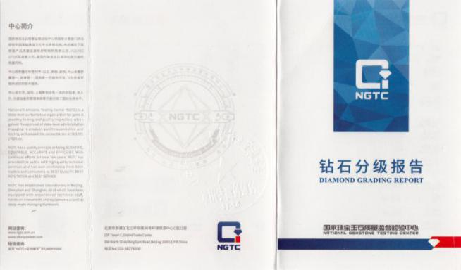 | 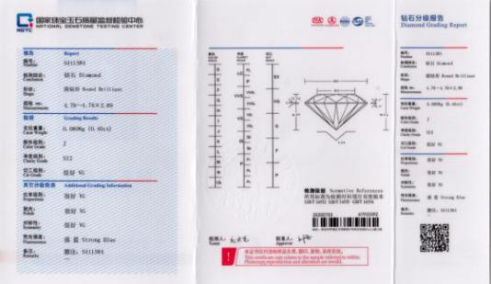
  NGTC钻石分级证书封面（样板） | NGTC钻石分级证书分级页面（样板）
  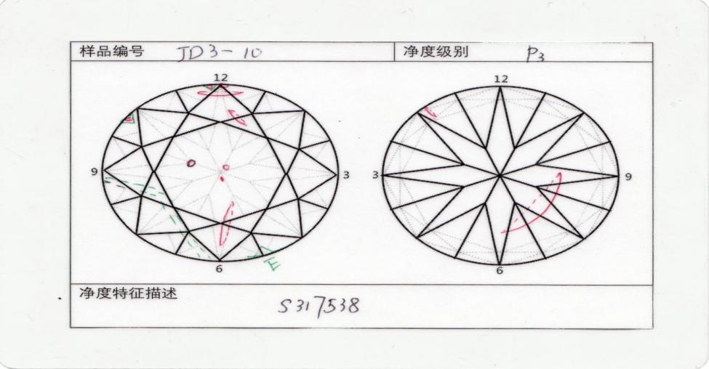
  钻石净度分级素描图（样板）
  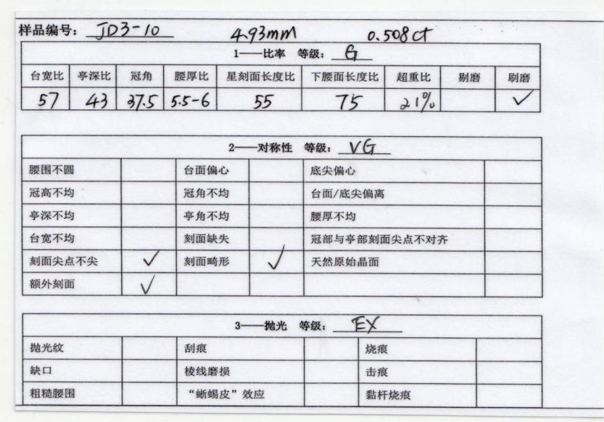
  切工比率、修饰度分级表（样板）
三、报价要求
本项目报总价，供应商的报价包含但不限于材料、安装、运输劳务、利润、
税金、政策性文件规定及合同包含的所有风险、责任、义务等，即为完成磋商文
件要求的服务内容所包含的一切应有费用，成交价一次性包死，采购人后期不再
追加费用，供应商自行考虑风险。
- 其他要求
供货时，需提供所有钻石的钻石分级报告、钻石净度素描图及切工比率、修饰度分级表的原件，否则，学校将不予接受，视为虚假材料谋取中标，将予以取消中标资格，将报政府采购监督部门依法处理。

